 南昌大学实验报告
学生姓名： 何元凤 学 号： 6109118086 专业班级： 计科软件184班
实训类型：□验证 ☑综合 □设计 □创新 实验日期： 2020/11/09 实验成绩：

实验一 HTML 文本、段落与列表

【实验目的】
1、掌握 HTML 的基本语法；
2、掌握 HTML 标题字、段落、文本格式化等标记的使用方法；
3、了解列表基本类型；
4、掌握无序列表、有序列表、定义列表的语法并学会使用；
5、能够通过编写 HTML 代码完成文本型网页的设计；

【实验内容】
1、使用文本与段落标记；
2、使用预格式化标记；
3、编写无序列表；
4、编写有序列表；
5、编写定义列表。

【实验步骤】

一、使用文本与段落标记
- 新建 HTML 网页，设置文档标题为“文本与段落格式化”；
- 在 body 标记中插入文字“【标题字应用】”，并设置为粗体（b）；
- 在 body 标记中插入标题字标记，并设置align 属性实现居中、居左、居右对齐；
- 在 body 标记中插入水平分隔线标记 hr，颜色为#ff3333；
- 在 body 标记中插入段落标记 p，输入一段文字，首行空 4 个空格；
- 在 body 标记中插入一段文字，居中对齐，设置字号为 5、颜色为红色、字体为华文彩云；
- 在 body 标记中插入一条颜色为#00cc66，大小为 3 的水平分隔线；
- 在 body 标记插入居中标记 center，使得该标记中的文本居中显示；
- 在 center 标记中插入几行文字（以 br 标记换行），分别设置为黑体、斜体、上标、下标、加删除线、下划线等效果。
10 在 body 标记中插入颜色为#33ffff、大小为 3、宽度为 50%、居中对齐的水平分隔线；
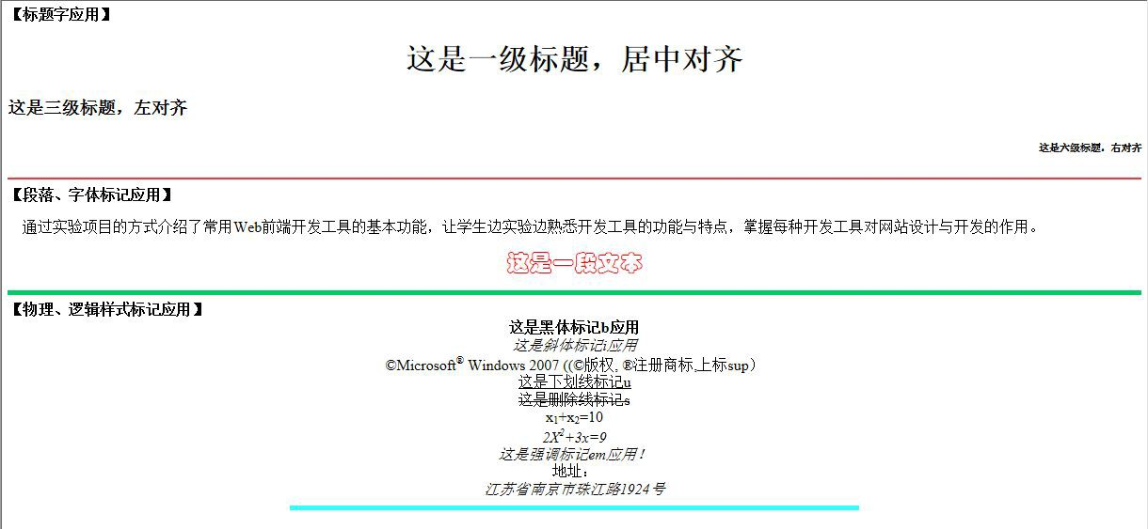
11 将当前文档保存为 sy1-1.html。最终显示效果如图 1.1 所示。
图 1.1 文字、段落格式化效果
- 代码实现
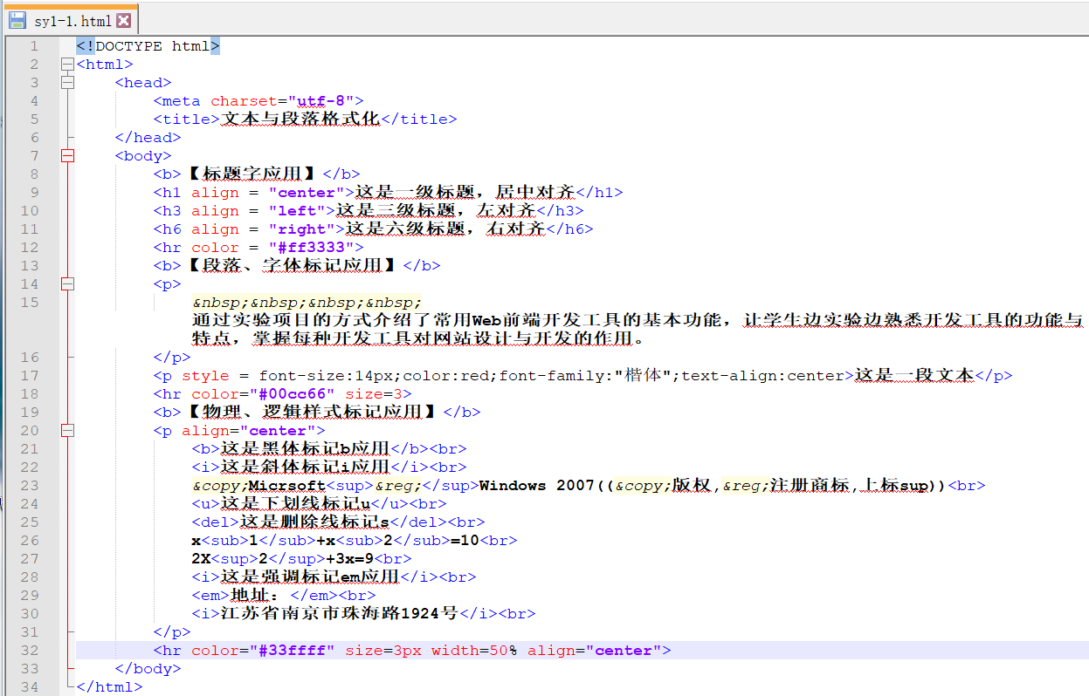
- 实现的效果
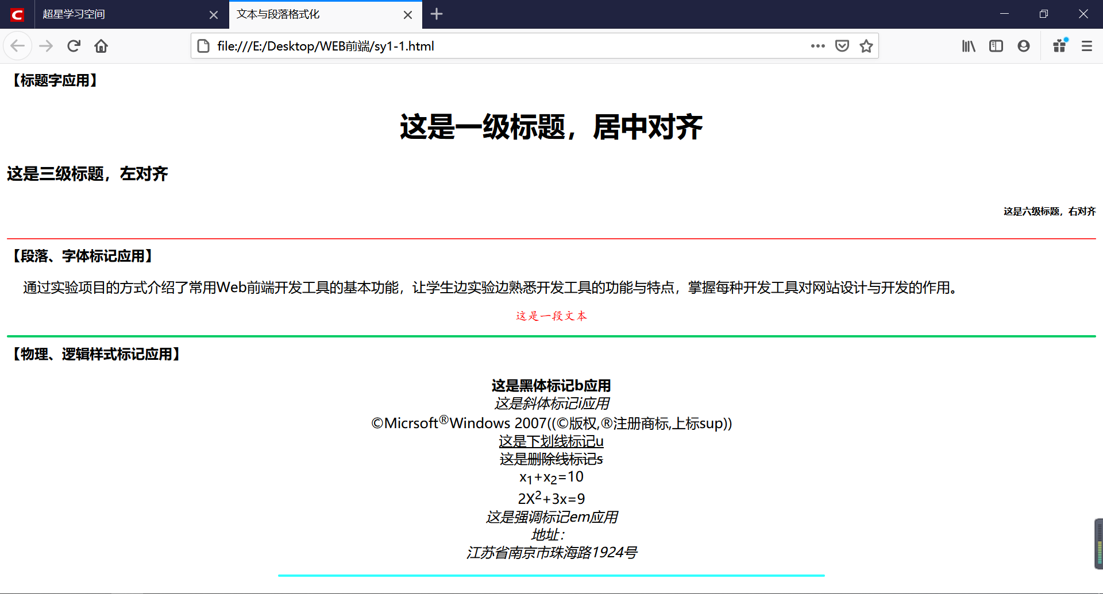
二、使用预格式化标记pre
- 在上题步骤 12 后，接着插入预格式化标记 pre；
- 在 pre 标记直接编辑如图 1.2 所示的内容和格式（空格键、回车键），其中标题为 h1
- 保存文件并预览效果。
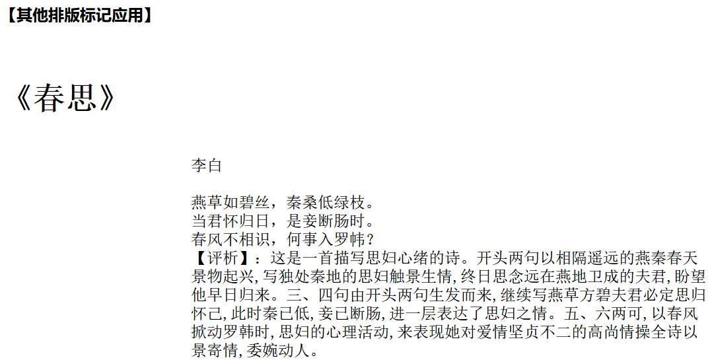
- 去除 pre 标记，再预览效果，比较两者的不同，理解 pre 标记的作用。
pre标记可以将所标记的文本内容在显示时保留原始的排版效果（例如：换行、空格、字体等）。在没有使用该标签的普通情况下,浏览器将把多次回车键形成的换行默认为一次换行,并且把多次空格键形成的连续空格默认为单个空格,在段落开头的连续空格甚至会被忽，字体也是浏览器的默认字体。
- 代码实现
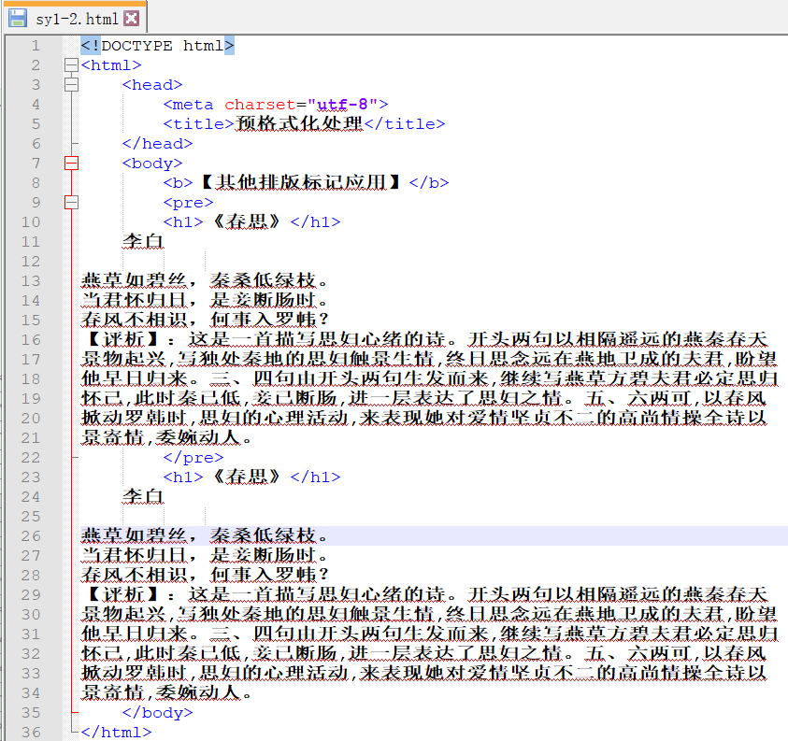
- 实现的效果
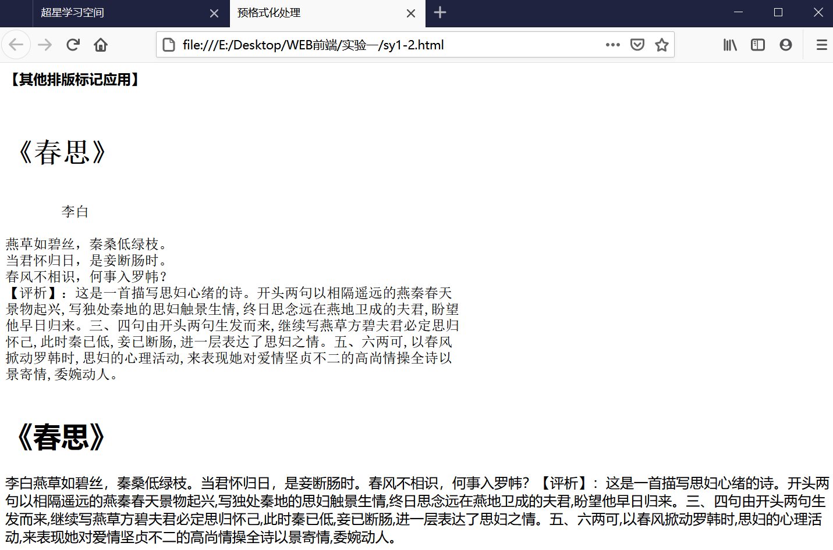

三、编写无序列表
- 新建 HTML 文件；
- 在 body 标记中插入无序列表标记 ul；
- 在 ul 标记中插入列表项标记 li，并输入项目名称；
- 根据需要设置 ul 或 li 标记的 type 属性改变列表项前面的符号；
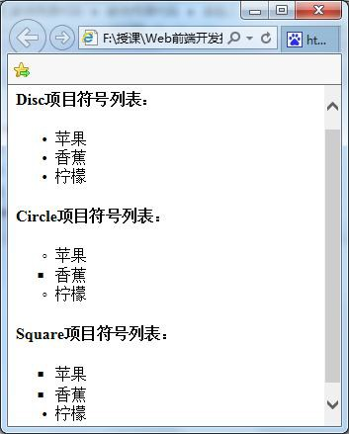
- 保存文件为 sy1-3.html，实现如图 1.3 所示的无序列表。
图1.3 无序列表
- 代码实现
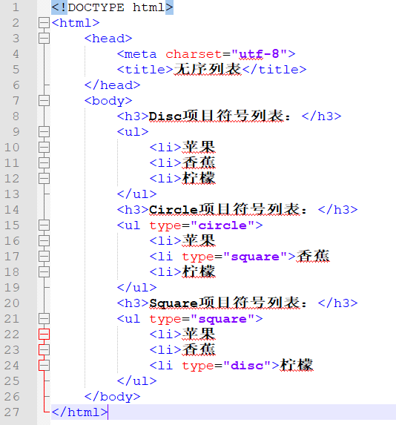
- 实现的效果
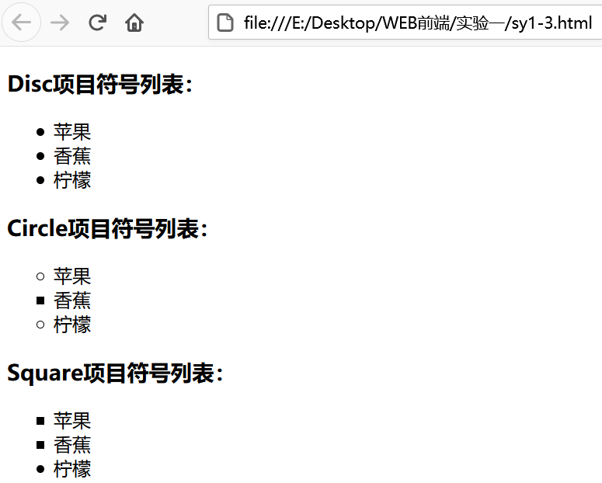

四、编写有序列表
- 新建 HTML 文件；
- 在 body 标记中插入有序列表标记 ol；
- 在 ol 标记中插入列表项标记 li，并输入项目名称；
- 根据需要设置 ol 或 li 标记的 type 属性改变列表项的编号；
- 根据需要设置 ol 标记的 start 属性改变有序列表的起始编号，li 标记的 value 属性改变当前列表项以及之后列表项的编号值；
- 保存文件为 sy1-4.html，实现如图 1.4 所示的有序列表。
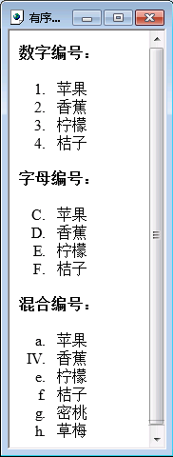
图 1.4 有序列表
- 代码实现
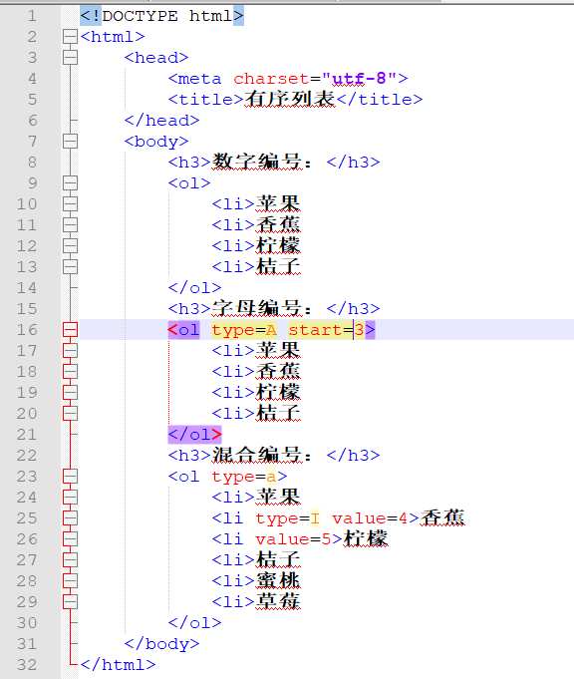
- 实现的效果
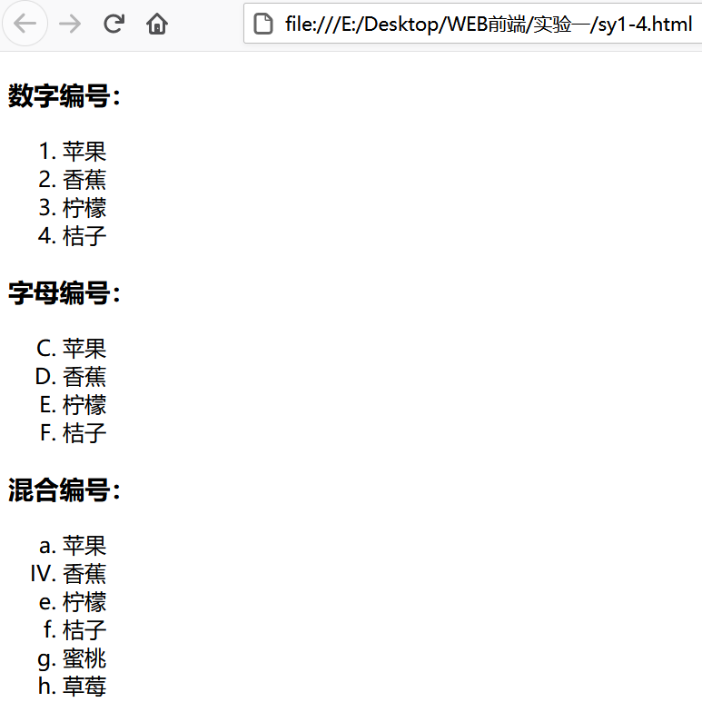

五、编写定义列表
新建 HTML 文件；
- 在 body 标记中插入定义列表标记 dl；
- 在 dl 标记中插入列表项标记 dt，并输入项目名称；
- 在列表项标记 dt 中插入项目描述标记 dd，并输入具体说明内容；
- 保存文件为 sy1-5.html，实现如图 1.5 所示的定义列表。
- 代码实现
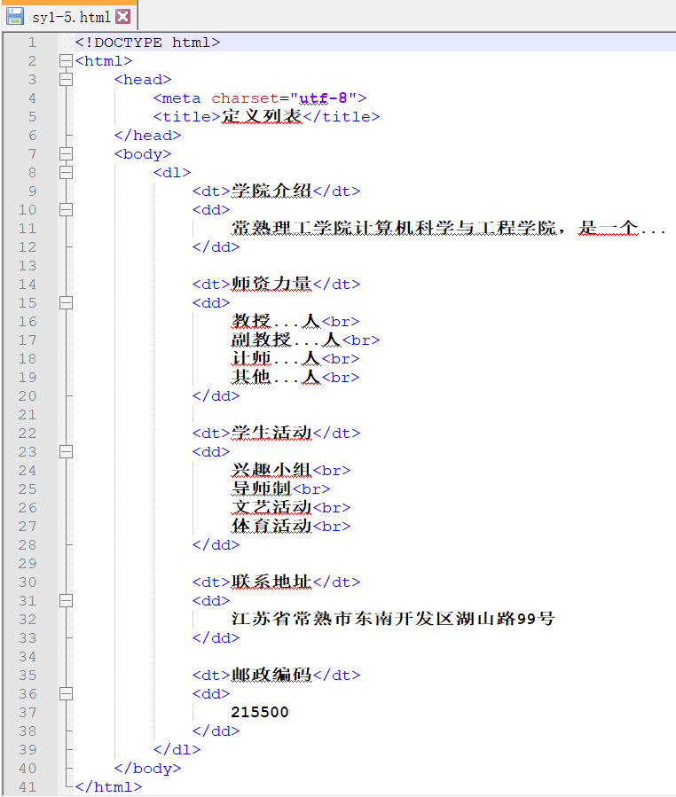
- 实现的效果
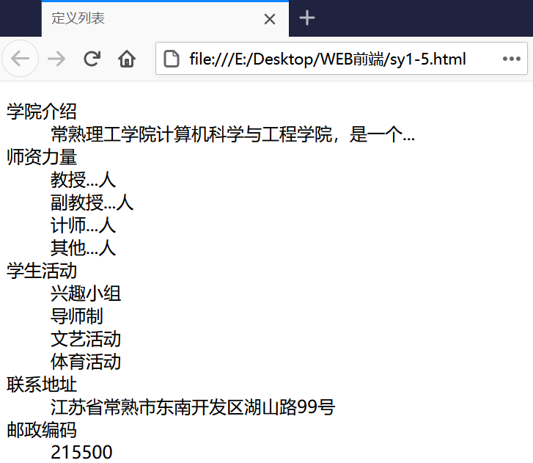
【自主实验】
- 编写网页，实现如图 1.6 所示的效果。其中页面上方水平分隔线粗细为 1、颜色为#000fff，页面下方水平分隔线粗细为 1、颜色为#00ffff。
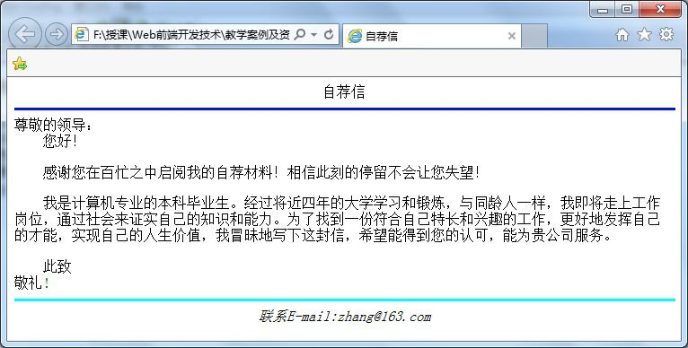
图 1.6 自荐信页面

- 代码实现
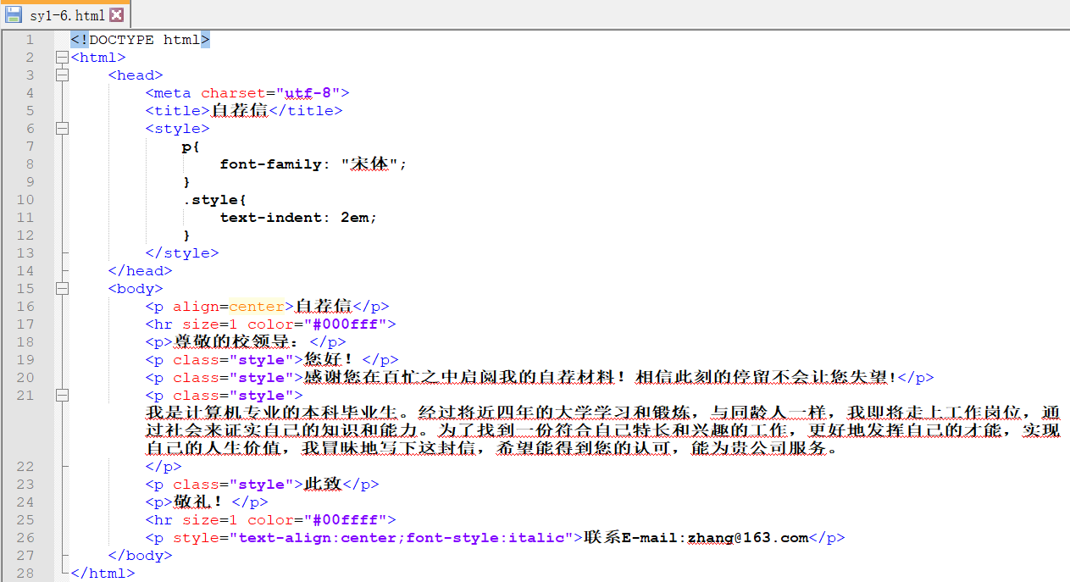
- 实现的效果
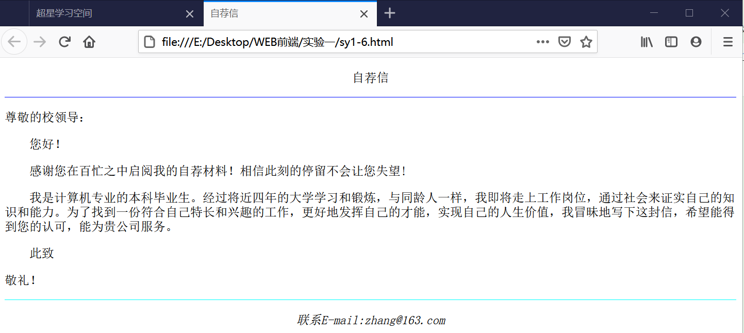
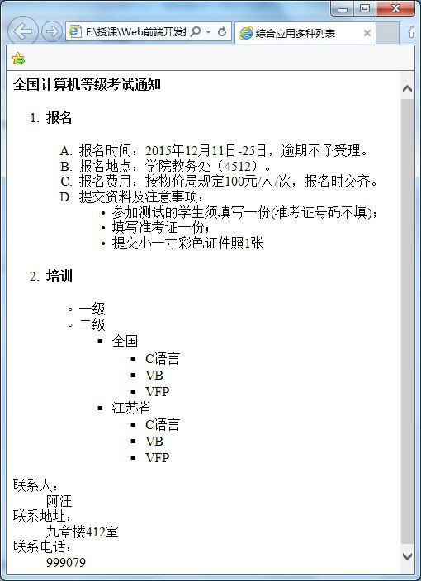
2、编写网页，要求综合应用多种列表，实现如图 1.7 所示的效果。
- 代码实现
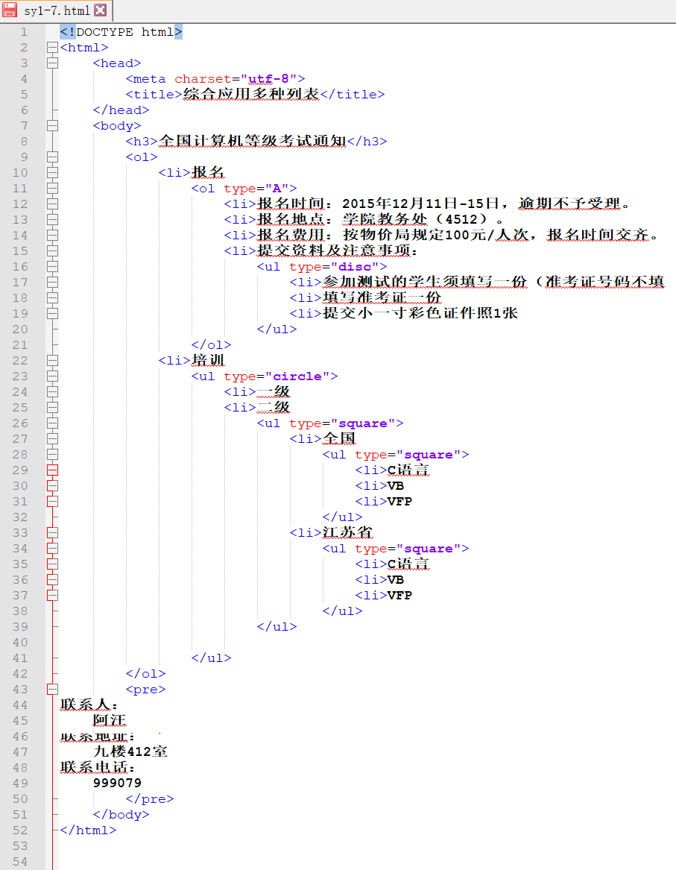
- 实现的效果

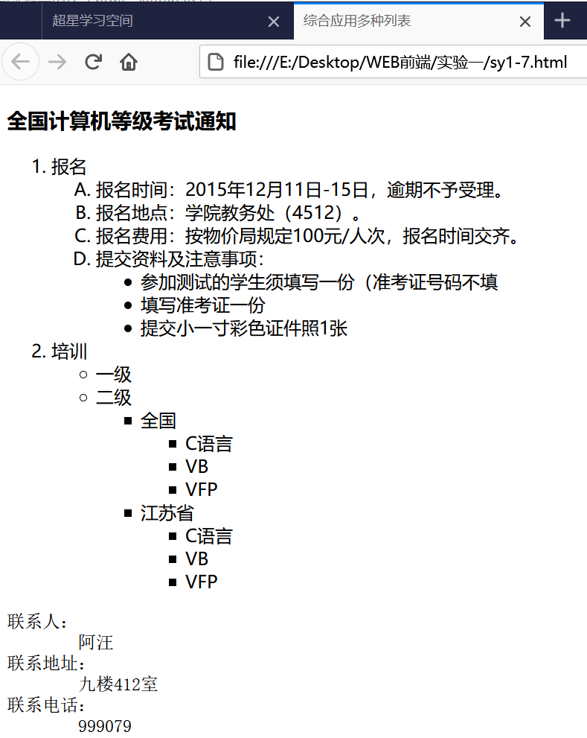
【实验思考】
- 简述文本标记的样式以及其区别。
答：
- 基础标签：
段落标签<p>和</p>，<P>标记用于划分段落，控制文本的位置。用于定义内容从新的一行开始，并与上段之间有一个空行。
标题标签<hi>和</hi>，<hi>标记用于定义段落标题的大小级数。
水平线标签<hr>,非成对标记,用于产生一条水平线，以分隔文档的不同部分。
换行标签<br>,非成对标记,用于定义文本从新的一行显示。它不产生一个空行，但连续多个的<br>标记可以产生多个空行的效果。
- 文本格式标签：
斜体字标签<i>和</i>；粗体字标签<b>和</b>及<strong>和</strong>
上标标签<sup>和</sup>及下标标签<sub>和</sub>
修订标签<del>和</del>及<ins>和</ins>，<ins>往往需要和<del>配合使用
预格式化标签<pre>和</pre>,可以将所标记的文本内容在显示时保留原始的排版效果（例如：换行、空格、字体等）。
- 列表标签：
有序列表<ol>和</ol>、无序列表<ul>和</ul>、定义列表<dl>和</dl>、项目标签<li>(非成对标记)。
- 超链接标签<a>和</a>
- 图像标签<img>和</img>
- 表格标签：
表格标签<table>和</table>、表格行标签<tr>和</tr>、单元格标签<td>和</td>、表头标签<th>和</th>、表格标题标签<caption>和</caption>
- 框架标签<iframe>和</iframe>
- 容器标签：
<div>和<div>,可以用来排版大块HTML段落，也可用于格式化表，设置多个段落的文本对齐方式等。
<span>和</span>，为指定文本设置样式属性
- 新增文档结构标签：
页眉标签<header>和</header>、导航标签<nav>和</nav>、书标签<section>和</section>、文章标签<article>和</article>、侧栏标签<aside>和</aside>、页脚标签<footer>和</footer>。
- 新增格式标签：
记号标签<mark>和<mark>、进度标签<progress>和</progre>、度量标签<meter>和</meter>。
- 简述有哪些段落相关标记以及其作用。
答：
- 段落标签<p>和</p>。用于划分段落，控制文本的位置。
- 换行标签<br>。用于定义文本从新的一行显示。
- 文本格式标签。为段落设置各种格式。
- 容器标签。对段落进行排版。
- 如果某个列表项 li 的 type 属性设置与列表标记的 type 属性不一样，那这个列表项显示哪个符号？ 其后的列表项显示哪个符号？
答：该列表项显示其li的type属性，其后的列表项显示列表标记的type属性。
- 如果有序列表的编号类型采用数字编号，其中第 2 个列表项 li 的 value 属性设置为 5，则其后的列表项如何编号？
答：其后的列表项从6开始依次进行编码。

